Ideja za projekt – Osnove objektnog programiranja

Laura Martinović

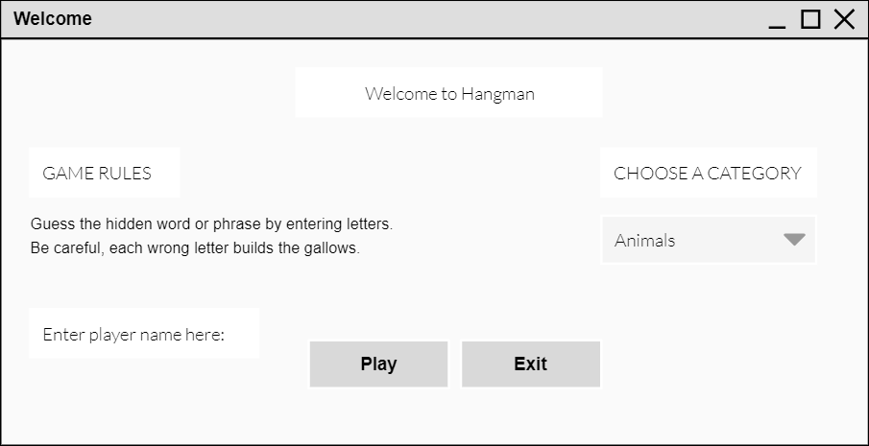

Kada se aplikacija pokrene prvo što se pojavi je welcome screen u kojem korisnik može pročitati pravila igre i ima opciju biranja kategorije riječi (npr životinje, nogometaši, boje…). Da bi korisnik počeo igru prvo se mora registrirati.

Ako korisnik pritisne gumb “Play” pokrenit će se igra s odabranom kategorijom riječi. Korisnik unosi slova putem keyboard inputa i moći će vidjeti koje slovo je odabrao. Ako je uneseno slovo točno ono će se prikazati na njegovom mjestu, a ako je krivo spremit će se u označenom mjestu i počet će se gradit vješala. Na kraju igrice se pojavi highscore table s 5 najboljih igrača.

